**Муниципальное образовательное учреждение дополнительного образования Дом детского творчества Шарьинского муниципального района Костромской области**

Исследовательская работа

ВСЕМИ ЗАБЫТАЯ ГЛИНА МАЛОЙ РОДИНЫ

Российская Федерация, Костромская область, Шарьинский район, с. Рождественское

Авторы: Чеснокова Кристина (1)

Косарева Светлана (2)

обучающиеся детского объединения

«Художественный дизайн», 13лет(1), 14 лет (2)

Научный руководитель: Смирнова Татьяна Николаевна,

педагог дополнительного образования,

МОУ ДО Дом детского творчества

С. Рождественское,2018 год

«Будь мягким, как глина,

И станешь крепким, как алмаз».

Человек использует глину с древних времен. В любом месте и во все времена использовалась она в хозяйственных и строительных целях. В каждом населенном пункте существовал гончарный промысел, и для каждого работающего с ней, находились у глины свои секреты. Меняются взгляды, убеждения, стереотипы, время от времени глина заменяется другими материалами, но спустя года она снова возрождается, и с добротой рук мастера доказывает человеку свою преданность, чистоту, экологичность. Сейчас потребность современников видеть и иметь рядом с собой предметы керамики, выполненные руками талантливого мастера, пронизанные его теплом и душой - возрождается. В больших населенных пунктах к обработке глины применяются современные технологии, и только здесь, в глубинке, еще есть возможность воссоздать первоначальную простоту керамического горшка, крынки, плошки и глиняной игрушки.

Мы живем в селе Рождественское - это край богатый залежами красной глины, которую издавна использовали как в строительстве, так и для гончарного дела.

Сегодня, когда возрождению промыслов уделяют большое значение, тема нашего исследования будет актуальной так как, изучив историю глиняного промысла нашей местности, мы сможем обратить внимание общественности на необходимость возрождения художественной обработки глины через глиняные игрушки и гончарный промысел.

**Цель** исследовательской работы: на основе воспоминаний жителей Ивановского сельского поселения и имеющихся источников, актуализировать знания о природном материале - глина, ее свойствах и применении на территории малой родины.

**Задачи** исследования:

1. узнать об основных направлениях работы с глиной в селе и близлежащих деревнях в прошлом и настоящем времени
2. узнать особенности работы на кирпичных заводах Ивановского сельского поселения
3. собрать исторический материал о гончарном промысле нашей местности
4. узнать, как применяется глина в народной медицине
5. найти места заготовки глины на территории Ивановского сельского поселения, узнать ее свойства и назначение
6. проанализировать и обобщить собранный материал.

**Гипотеза**: Если мы будем беречь знания об истории нашего края, мы будем богаты духовно и станем сильнее, чтобы возродить забытое.

**Предмет** исследования: использование глины в производственном и художественном деле на территории Ивановского сельского поселения Шарьинского муниципального района.

**Формы и методы работы:** беседа, наблюдение, исследование, изучение, эксперимент.

**Этапы** исследовательской работы:

1. Подбор, анализ и систематизация источников по теме
2. Сбор и подготовка фотоочета
3. Анализ устных свидетельств
4. Оформление исследовательской работы
5. Оформление презентации
6. Подготовка к выступлению по собранным материалам.

**Значимость и прикладная ценность работы**: материал исследовательской работы может быть использован для краеведческого музея, для уроков истории на тему «История родного края» и на занятиях по внеурочной деятельности. Информационные материалы будут предоставлены в фонд сельской библиотеки.

Найти материалы о кирпичных заводах нам помогали воспоминания жителей села, работающих в то время на заводах. (приложение1) Учитель Ивановской средней школы Мещерякова Галина Сергеевна, которая занималась изучением данного вопроса, поделилась необходимой информацией.

По данным о минерально-сырьевой базе Костромской области на территории села Рождественское запасов не разрабатываемого сырья глины 275 тыс. м31. Это большая площадь территории села, включая примыкающие к ней деревни. Согласно археологическим данным такое скопление глины связано со сходом ледников, которые сдвигали верхние слои. Основное значение для промышленности строительных материалов, в том числе и кирпича имеют суглинки.

Примерно в 1970 г был построен Ивановский межколхозный кирпичный завод. Спустя десять лет, около деревень Круглица, Рогачиха, Глиновка Шарьинского района, был построен еще один кирпичный завод. (приложение 2)

___________________________________________________________

**1На территории Шарьинского района:**  месторождения «Шарьинское» с запасами 1130 тыс. м3 и «Рождественское» с запасами 275 тыс. м3 интернет ресурс: Инвестиционный портал Костромской области

Название деревни Глиновка говорит уже о многом. Глина в этом месте была не обычного красновато-оранжевого цвета, а светло-коричневая. Она идеально подходила для изготовления кирпичей без различных добавок. И, что немаловажно, завод находился примерно на одинаковом расстоянии от отдалённых колхозов( «Восход», «Труд» и др.) и располагался недалеко от дороги Шарья-Ветлуга. Интересны данные интернета о близ лежащих деревнях. Все деревни расположены у автодороги Урень — Шарья — Никольск — Котлас. Эта новая дорога, построенная 1982-1984 годах, находится в небольшом отдалении от старой дороги.

Вот, что рассказали нам работники завода: «Внешний вид заводов был примерно одинаковым. Они состояли из нескольких строений, это были неотапливаемые сараи. В одном из сараев размещалась глиномешалка, три сарая предназначались для просушки кирпича, в одном сарае находилась печь для обжига.

Из карьера с глиной, находящегося рядом с заводом, глину лопатами грузили в люльки, затем с помощью специального устройства их подтягивали наверх и высыпали глину в большую яму, околоченную досками. В этой яме глину заливали водой и несколько дней глина «отлеживалась». Забор воды для Ивановского кирпичного завода проводился из колодца, расположенного с действующим сейчас ключиком Варнавы Ветлужского. Рядом с заводом Круглицы был вырыт пруд».

Со слов Борноволокова А.А.: «После того как глина размякла в яме ее лопатами загружали на эскалатор и она поступала в глиномешалку. Далее, хорошо перемешанная глина, под давлением шла в прямоугольный рукав. При выходе из рукава глиняный брусок вручную нарезался специальным приспособлением с проволокой, сразу на два кирпича. Один рабочий нарезал, два укладывали сырец на тачку от 150 до 250 штук, один кирпич – сырец (непросушенный) весил 4,5 кг. Сырец укладывался в тачку на расстоянии, и каждый новый ряд разделялся досками. По рельсам отвозили кирпич на склад (приложение3). На разворотах вагонетки часто падали, чтобы их поднять нужна была помощь нескольких человек. В сарае кирпич укладывали для просушки в шахматном порядке наискосок. Каждый ряд кирпича при укладке в сарае пересыпали опилком, чтобы не склеивался. Вначале сушили без больших сквозняков, примерно 1-1,5 недели, затем с боков поднимались большие щиты, примерно 2 на 2 метра и досушивали еще 2 недели, если погода была сырой, то время сушки увеличивалось. Определяли готовность кирпича по простукиванию. Глухой звон проходил по всему кирпичу».

Со слов Смирнова А.И.: «Из склада до печи сырец возили так же на тележках. Кирпичи закладывали в печь пирамидой, так чтобы между кирпичами было расстояние. Печь была размером с небольшую комнату, примерно 6 на 6 метров и располагалась в одном из сараев. Толщина стен печи 4 кирпича. Высота примерно около 4 метров, из них 1 метр – это топки. Потолка и пола не было.

Верхняя часть топок была сделана с отверстиями, примерно на половину кирпича. Для того чтобы жар и дым поднимались к верху и проходили через кирпич. Сбоку был проем, через который рабочие заходили и в виде пирамиды укладывали кирпичи. Постепенно входной проем тоже закладывали кирпичами, оставляя небольшие проемы, чтобы следить за степенью раскаленности кирпича. В печь для обжига входило 5000 тыс. кирпичей

Когда кирпич был уложен, печь сверху накрывалась листами железа, это позволяло контролировать огонь и поднимать в печи высокую температуру. Над печью располагался рукав- вытяжка, его нижняя часть была шире самой печи.

Топки загружались 2-х метровыми чурбаками

Кирпич просушивали 3 дня при невысоких температурах. Просушенный и прогретый кирпич накаляли до оранжево- белого цвета При этом температура не должна была превышать 13000 С, иначе кирпич перекаливался и становился хрупким. При обжиге кирпича приходилось полагаться на опыт, так как никаких специальных термометров

определяющих температуру не было. Доставали обожженный кирпич через 6 дней, его развозили на тележках и укладывали под открытым небом, а печь снова заполняли сырцом.

Завод начинал работать в начале мая и работал до заморозков. За всё время существования завода, немало сменилось и начальников, и рабочих. Из воспоминаний Яблокова В.Н.: «Директорами завода были Крапивин Борис Гаврилович, Никитин Василий Терентьевич, Наумов Иван Александрович, Яблоков Владимир Николаевич, Макаров Владимир Николаевич, Шестериков Виктор Павлович, кладовщиком - Коновалова Вера Ивановна, бухгалтером - Молодцова Софья Логиновна, Жиганова Анна Павловна, трактористом – Зеленцов Александр Николаевич, шофёром- Цветков Николай. Из школьников работали на заводе Мазуров Фёдор, Жиганов Игорь, Коновалов Александр и многие другие».

С 1970 года по 1978 директором завода работал Яблоков Владимир Николаевич, ныне проживающий в д. Марутино. (приложение4) Ивановский межколхозный кирпичный завод имел большое значение для хозяйственной деятельности колхозов. Именно в это время велось большое строительство. О масштабе строительства мы узнали из беседы с бывшим директором кирпичного завода Коноваловой В.И.: « Так, в колхозе «Труд» было построено 20 двухквартирных и 8 финских домов, телятник, конюшня, тёплый гараж, зерноток, склад, детский сад, школа, столовая, кирпичный спортзал, дом культуры**.** В колхозе «Россия», под руководством Шаурова Виталия Павловича, с 1979 по 1989годы построены и введены в эксплуатацию детский сад, магазины в Сергееве, в Андронихе, медпункт, контора колхоза, столовая, водопровод, более 50 квартир, свинарник, два телятника, животноводческий комплекс. В деревне Третьяково, по программе «Восстановление малых деревень», построена начальная школа, телятник, конюшня, 12 жилых квартир, начато строительство тёплых мастерских. Себестоимость кирпича была низкая, так как сырьё было рядом. Проверяющие всегда отмечали высокое качество выпускаемой продукции».

В последние годы своего существования заводу приходилось сводить концы с концами. По поводу виновных в этом, мнения наших собеседников разошлись. Бывший бухгалтер Жиганова Анна Павловна считает: «Виной всему объективные, не зависящие от человека причины: государство денег не давало, в колхозах их тоже часто не было. Нужно было платить зарплату рабочим, покупать запчасти, оплачивать электроэнергию». Со слов Яблокова В.Н.: « Виной тому руководство завода, которое не могли находить выход из трудных ситуаций».

По записи в Трудовой книжке Жигановой А.П. мы узнали, что Ивановский межколхозный кирпичный завод был закрыт в октябре 1986 года. Его перевели на баланс колхоза «Мир», председателем которого работал Сотиков Василий Николаевич. Завод требовал ремонта, капиталовложений, но вместо ремонта и восстановления его начали распродавать.

На этом сага о кирпичных заводах с его многочисленными судьбами, заботами, переживаниями заканчивается, она стала относиться к истории, к которой жители отнеслись без особой заботы и потеряли безвозвратно много ценной информации.

Годами раньше был богат наш край и на горшечный промысел.

Из архива экспедиции 1974 года Музея-заповедника «Костромская слобода»2взят следующий материал: «Горшечный промысел хорошо обеспечивал семью, про гончарное ремесло говорили «работа грязная, но денежная».

____________________________

2Костромская глина. Гончарные промыслы Костромского края. Конец XIX начало XX вв. - Кострома: Костромской архитектурно-этнографический и ландшафтный музей-заповедник «Костромская слобода» 2013.-68.:ил.

"В семье горшечника могли позволить держать двух лошадей и до пяти коров, а также овец и поросят. Избы были просторные, в них специально клали большие печи. По рассказам Назарова М.Н. , когда хозяин принимался за работу, его жена обычно садилась рядом с прялкой и пела песни. Житель деревни Медведица Троицкого сельсовета Иван Александрович Шиндяков (1900 года рождения) рассказывал о том, что горшечный промысел существовал в этих местах издавна, но основным занятием как и везде, оставалось земледелие, несмотря на не очень благоприятные для этого условия. Недалеко от села Троицкого был так называемый Горшечный Лог, где и добывали глину. И.А. Шиндяков особо отмечал высокое качество синей глины. Глину, количеством примерно до десяти возов, заготавливали осенью по мелкому снегу сразу на всю зиму. Сырье привозили к дому и закрывали «постилахой», предохраняя от высыхания. Специальных приспособлений для хранения глины, как это было в Колесовке, не было.

На ночь замешивали такое количество сырья, чтобы его можно было использовать за день. Глину месили ногами. Обжигали горшки в печи в избе. Однако в некоторых деревнях, например, в Уполовничихе, для обжига горшков ставили специальные горны.

Найти воспоминания Диановой Марии Ивановна, проживающей в деревне Уполомничиха, нам помогла учитель Марутинской школы Майорова Татьяна Николаевна. Вот что мы узнали о гончарном промысле деревни Уполомничиха.

Со слов Диановой М.И.: «Заготовку глины начинали глубокой осенью по первому снегу, когда земля ещё не промёрзла. Не каждая глина подходит по качеству для работы над глиняной посудой. В наших местах лучшая глина была под деревней Круглица и на барском поле под Одоевским.

С утра пораньше запрягали лошадь в сани розвальни и отправлялись за глиной. Приехав на место, снимали верхний дёрн и начинали вырубать глину большими камнями по 12-15 кг, всё это грузили на телегу, а глина тяжёлая, еле привезёшь.

Каменья глины заносили домой и оттаивали у входа в углу избы. Затем по мере оттаивания брали глину и на полу начинали топтать. Эту работу доверяли детям, глина становилась мягкая как пластилин, и наша задача была выбрать из неё все камушки и травинки. Потом этот пласт глины сворачивали в рулон и ставили «на попа», то есть вертикально. По мере надобности от него отрезали прочной шёлковой ниткой глину, и установив на гончарный круг переходили к изготовлению кринки, горшка или корчаги. Иногда кроме изготовления посуды делали игрушки и свистульки на потеху детям.

За деревней в поле стояли печи, куда и раскладывали горшки для обжига. В те времена не пользовались глазурью, и поэтому каждый горшок пропитывался запахом того продукта, для которого он был предназначен. Был горшок - кашник, горшок - луковник, горшок - братина, горшок – корчага».

Горшки из глины делали в трёх деревнях: Паршиха, Кузино, Уполовничиха. Но самая красивая и крепкая глиняная посуда была у мастеров из деревни Уполовничиха: Дианова Спиридона Петровича, его сына Александра, Наумова Ивана Пантелеевича и сыновей Петра и Павла, Разумова Ивана Сергеевича и Разумова Геннадия Фёдоровича.

Каждый мастер старался передать свои умения ученику, да только учеников становилось все меньше, пока передавать совсем оказалось некому. Вот и получилось, что глина - ждет. А пока ждет, она не перестает помогать человеку и нашла свое место в народной медицине.

Из бесед с медицинским работником Абросимовой Лидией Александровной: «Вся моя профессиональная деятельность связана с медициной. Лечится глиной я начала, когда у меня появились сильные боли в коленных и голеностопных суставах. Так получилось, что голубую глину удалось заготовить глубинную, без примесей песка, очень «жирную». Соседи копали колодец глубиной пятнадцать метров и достали большое количество глины. Вначале, глину, разведенную, до густой сметаны, наносила на болевые области. Но это было не очень удобно, так как смывать «жирную» глину трудно и много грязи. Затем сшила тканые мешочки и готовую глину помещала в них. Мешочки на два часа прикладывались к больным местам. Глина обязательно должна быть теплой, ее не рекомендуют держать больше двух часов. Считается, что потом она начинает отдавать все обратно. Такую процедуру делала один раз в сутки в течение трех недель. При этом сопроводительные таблетки или мази не использовала, полностью понадеялась на глину. С тех пор боль в суставах меня оставила, уже лет двадцать я ее не чувствую. Может кому-то она и не помогает, но я в нее поверила, она помогла». (приложение 6)

Еще одну полезную информацию о секретах глины нам рассказала, бывший медицинский работник Дурнева В.В.: «Если заболело горло, то глиняный компресс прикладывается на область горла, только глина должна быть прогрета. В этом случае глину держат до комфортного состояния. Был такой случай, когда глиной удалось вылечить сильнейший отек горла. У ребенка была очень высокая температура, быстрый отек горла, не то, что говорить, дышать уже было трудно. Благо была подготовлена глина. Дай, думаю, положу аппликацию из теплой глины на горло до прихода врача. Врач пришел через 30-40 минут. За это время температура спала и даже, восстановилось дыхание, значит, часть отека тоже сошла. Достаточно было подержать глину час, чтобы сильная форма ангины прошла без антибиотиков».

Еще одну историю о чуде глины нам удалось узнать из беседы с жителем с. Рождественское Кривошеиной М.А.: «У меня были проблемы с почками. Меня направили на операцию в Кострому. Приехала ложиться в больницу, а мест нет. Что делать? Уехала обратно домой, а дело было перед посадкой огорода. Решила, поеду, когда посажу огород, операция была не срочная. Вспомнила про глину, а может, этот месяц дан мне не просто так, и решила еще раз обратиться за помощью к глине. Прикладывала глину на больные места. Через месяц прошла УЗИ, приехала в Кострому, а врач говорит: « А зачем вы приехали? Проблем с почками нет».

Также из бесед с жителями села узнали, что глину используют и для лечения животных.

Со слов Тепляковой С.А.: «При порезах раны крупного рогатого скота замазывали глиной, мастит у дойных животных случиться - красной глиной натирали...».

Сейчас, ни для кого не секрет, что глина используется в медицине и косметологии. Ее лечебные свойства доказаны многими медицинскими лабораториями мира3.

Занимаясь этой исследовательской работой, мы невольно задумались: Какой практический вклад можем внести? С практических занятий мы знаем, что глина, взятая из разных мест, требует разного количества песка, или, наоборот, очистки от него. Имеет разные вкрапления, некоторые поддаются очистке, а другие нет.

Для того чтобы знать, где, какая глина и как ее можно применять, мы решили организовать поиск мест забора глины в селе Рождественское и близлежащих деревнях. Найти места с залежами глины было не сложно, побеседовав с родителями, жителями села, сторожилами села, мы узнали про места заготовки глины. (приложение 7)

Залежи «жирной» красной глины, пригодной для лепки и гончарного дела, находятся в деревне Козиониха и в деревне Хмелевка. Глубинные залежи «жирной» белой глины есть в деревнях Глушиха и Козиониха. По берегам реки, что под деревней Гольяниха, большие пласты синей «жирной» глины, пригодной для лепки.

____________________________________________________________

3 Моисеев М.Я. «Лечение глиной» Москва. 2008

Рядом с деревней Хмелевка – глина, используемая для строительства печей, по характеристикам она относиться к «тощей» глине, легко соединяется с водой.

Из бесед с жителями села, мы выяснили, что старшее поколение в основном пользуется карьером с красной глиной для строительства и замазки печей. Полученные знания о местонахождении глины по «жирности» и цвету, мы будем использовать на занятиях детского объединения. С принесенной глиной много дополнительной работы. Чтобы изделие из глины не трескалось при сушке, не было слишком хрупким, не раскалывалось при обжиге, перед нами будет стоять задача «приручить» глину.

Говоря о прошлом надо говорить и о настоящем. На сегодняшний день кирпичный завод усовершенствован и перенесен на территорию Николо-Шанского сельского поселения. Что же касается гончарного промысла? Пока он остается частью исторического достояния нашей малой родины, но мы верим, что он сможет возрождаться на базе Дома детского творчества, ведь для этого есть все необходимые условия. Нам стараются передать знания и умения художественной лепки, привить

настоящую любовь к творчеству, которое помогает найти себя, раскрыть свой талант и

реализовать его. Конечно, мы не лепим цветочные горшки и огромные вазы, но у нас выходят неплохие творческие работы. (приложение 7) Многие ребята участвуют в различных конкурсах народно - прикладного творчества и занимают призовые места. Наш педагог Смирнова Татьяна Николаевна говорит: «Керамические изделия являются ярким примером щедрой фантазии, способности свободно творить, при этом оставаясь в рамках народных традиций. Но это изучение должно сводиться не к простому ознакомлению, это должен быть процесс глубокого познания. Важно чтобы мы, ее ученики, не просто разглядели предложенное изделие, но и пропустили его через себя, чтобы остался след в нашей душе и сознании».

Подводя итог нашей исследовательской работы можно сказать, что мы справились с поставленной целью. Мы обязаны беречь воспоминания о кирпичных заводах и гончарных промыслах. Но мы также должны продолжать работу с таким прекрасным материалом как глина. Сейчас на занятиях детского объединения мы изучаем традиции филимоновской глиняной игрушки. (приложение 9) Мы планируем изучить Костромскую (Сусанинскую) глиняную игрушку, используя глины нашей местности и предложить ее через мастер-классы населению района. Мы будем продолжать поисковую работу и постараемся собрать материал о мастерах – печниках, чтобы наше исследование пополнилось новыми сведениями.

Источники и литература

1. На территории Шарьинского района: месторождения «Шарьинское» с запасами 1130 тыс. м3 и «Рождественское» с запасами 275 тыс. м3 интернет ресурс: Инвестиционный портал Костромской области

2. Костромская глина. Гончарный промысел Костромского края. Конец XIX- начало XXвв.-Кострома: Костромской архитектурно-этнографический музей-заповедник «Костромская Слабода»,2013. - 68.: ил.

3. Моисеев М.Я. «Лечение глиной» Москва. 2008

4. Личные беседы с работниками Ивановского межпоселенческого кирпичного завода и завода вблизи деревень Круглицы и Глиновки

5. Официальный сайт Департамента природных ресурсов и охраны окружающей среды Костромской области

6. Сайт Кеramika.ru «Подотовка глины для керамических изделий».

7. <http://www.makuha.ru/remeslo/020-glina.htm> Все о глине.

**Приложение** Приложение I

**Краткая информация из бесед с работниками кирпичных заводов**

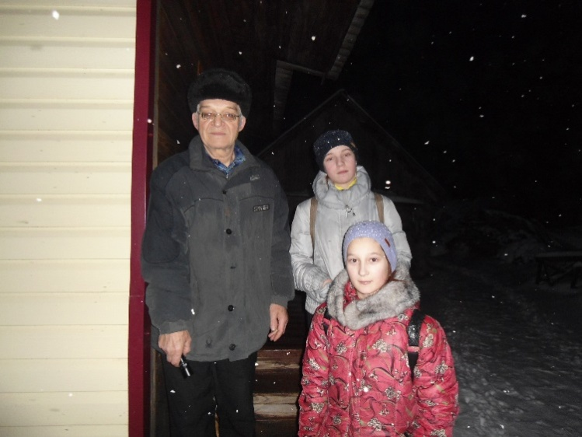

**Борноволоков Александр Александрович**

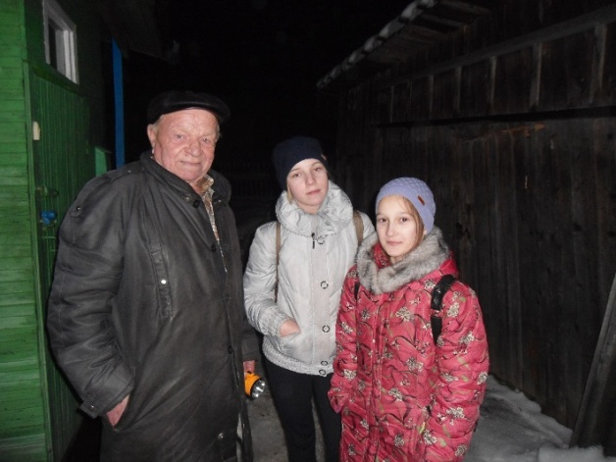

**Апекишев Николай Фёдорович**

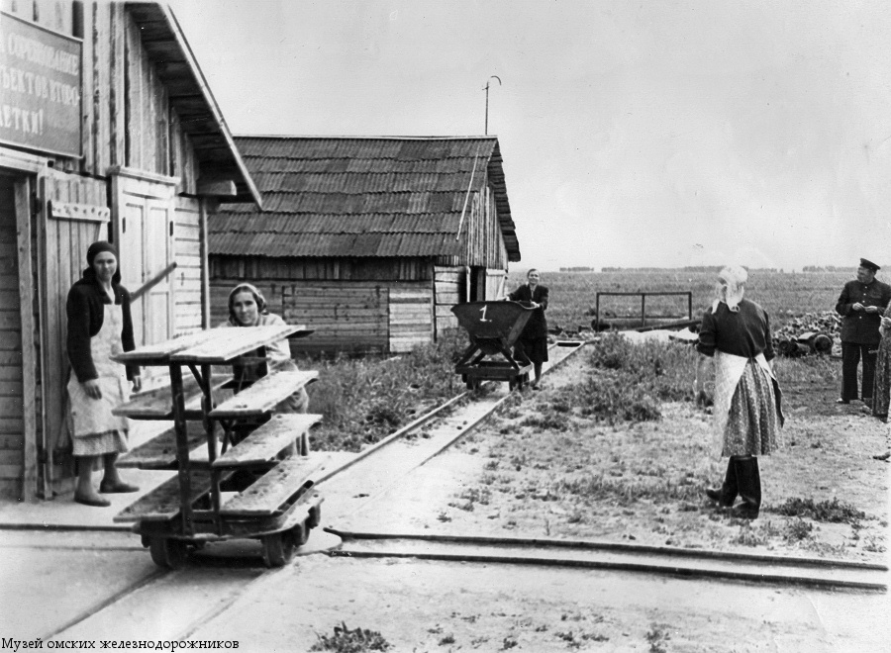 Приложение 2

**Рабочие по рельсам отвозили груз на склад**

Приложение 3

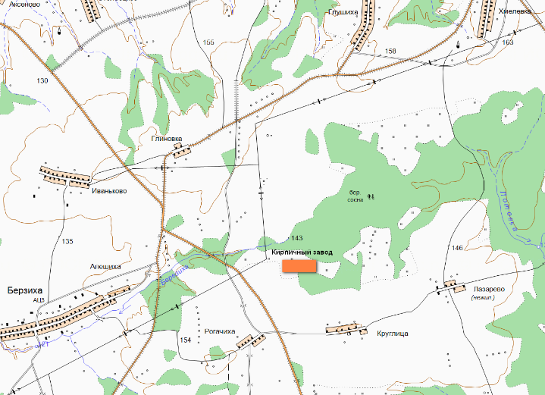

**Кирпичный завод между Глиновкой, Круглицей и Рогачихой.**

**Приложение 4**

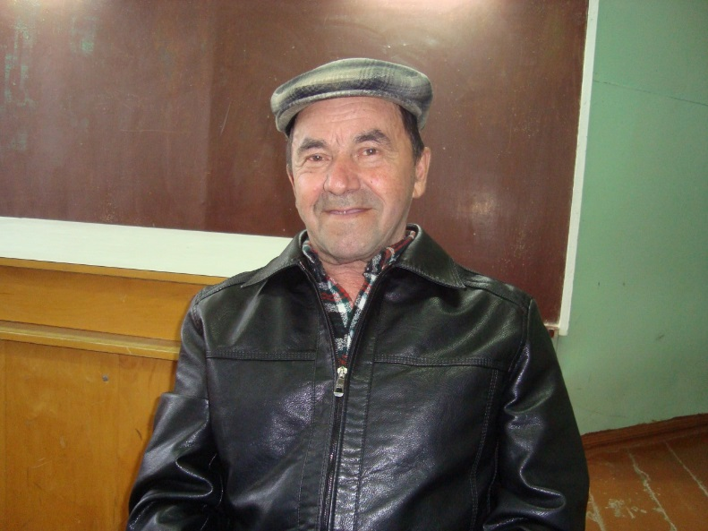

**Яблоков Владимир Николаевич**

с 1970 года по 1978 был директоромИвановского межколхозного кирпичного завода.

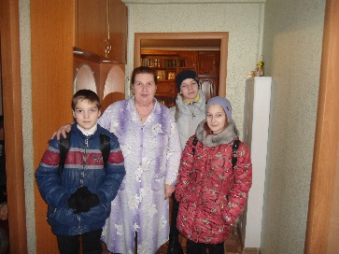**Приложение 5**

**Абросимова Лидия Александровна, медицинский работник с большим стажем, считает , лечебные свойства глины не стоит игнорировать.**

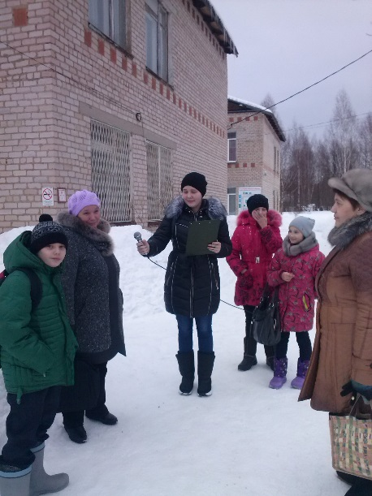 Приложение 6

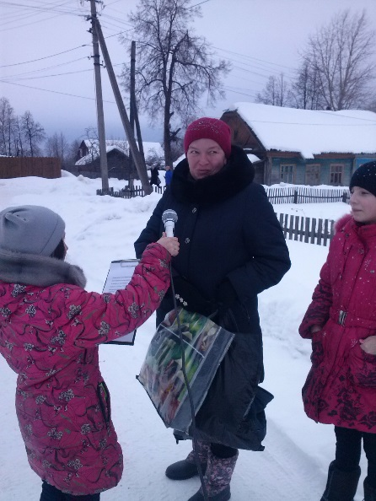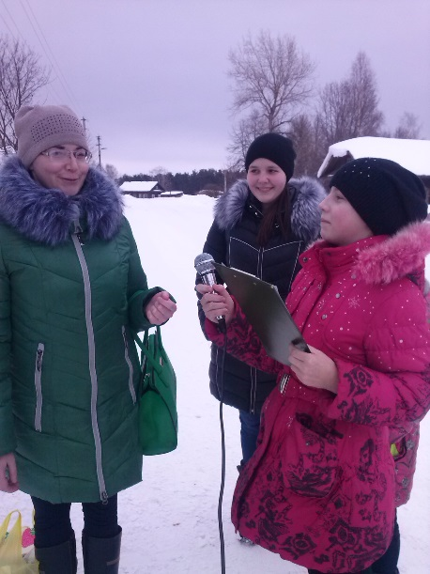

**Беседы с жителями села по теме: Как используется глина в народной медицине?»**

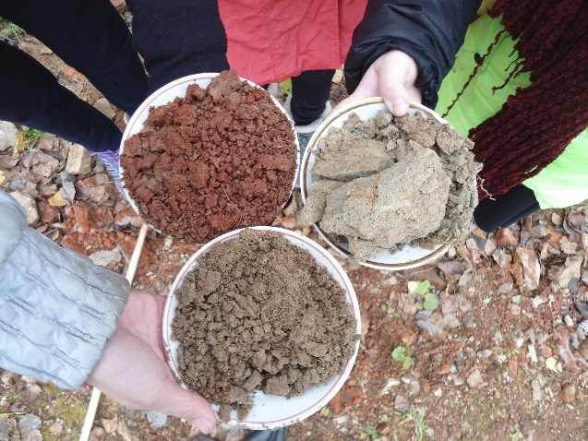**Приложение 7**

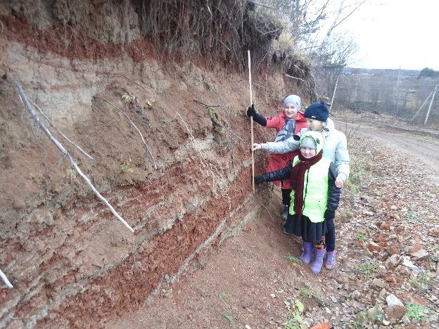

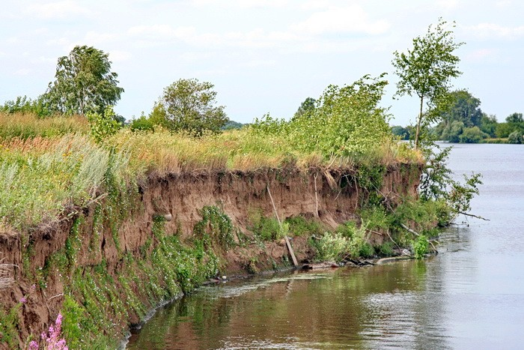

«Жирные» глины для лепки

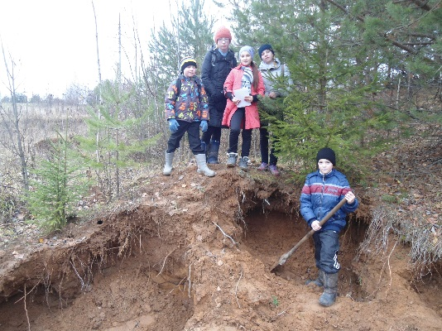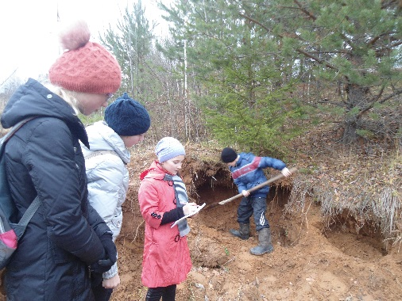

«Тощая» глина для строительства и замазки печей

Приложение 8

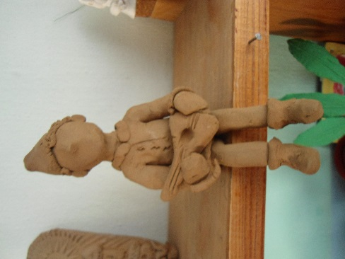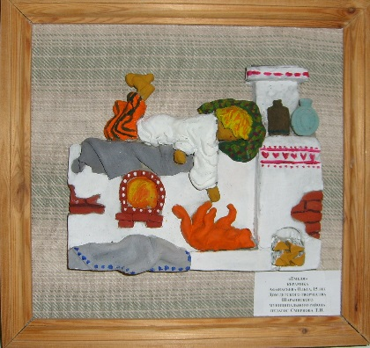

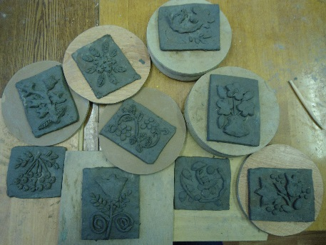

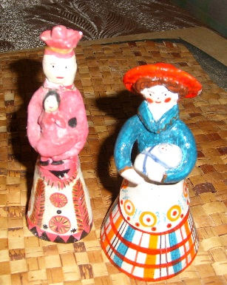

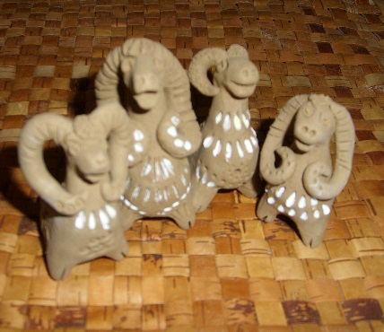

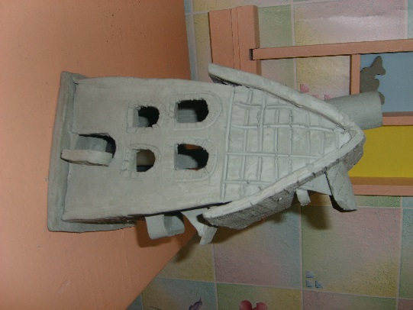

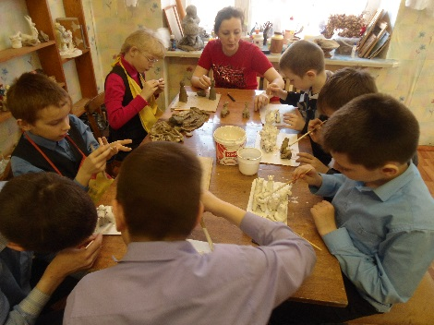

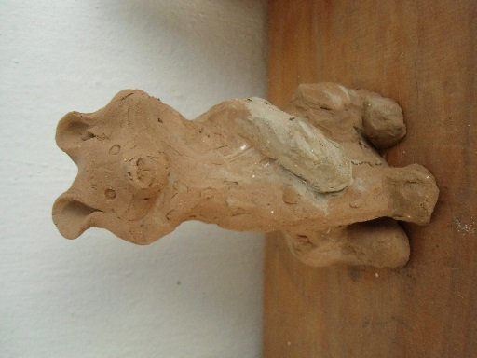

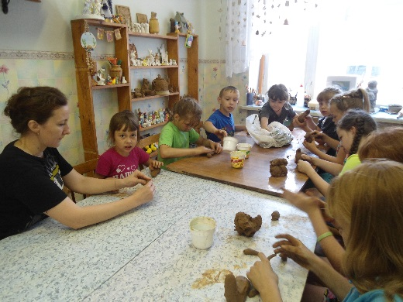

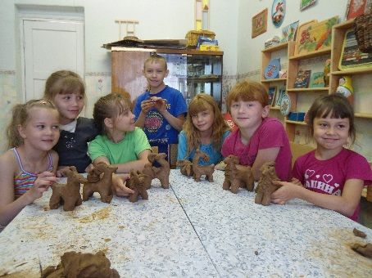

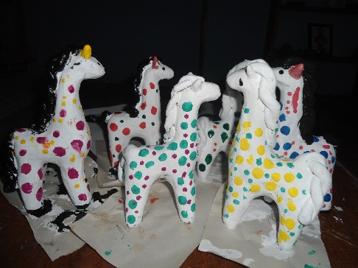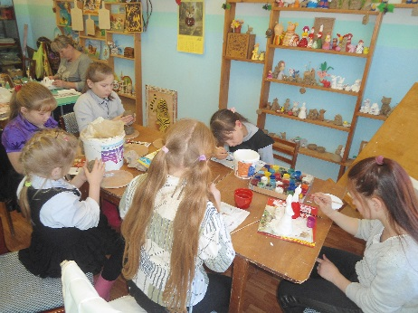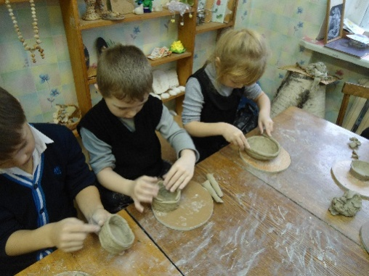

**Творческие работы обучаю** **щихся**

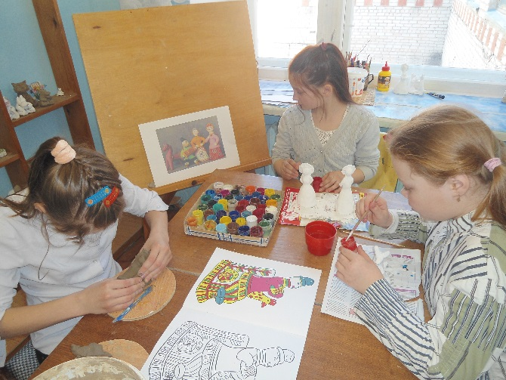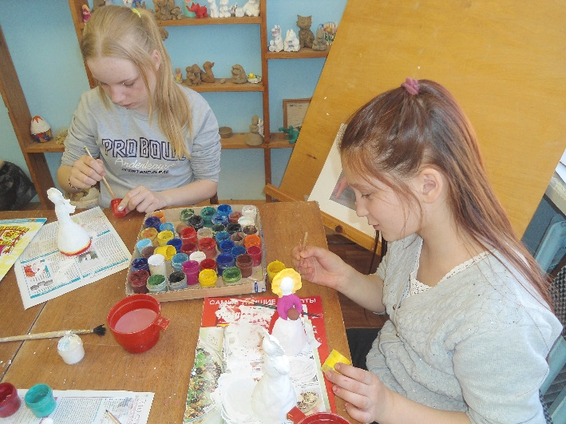 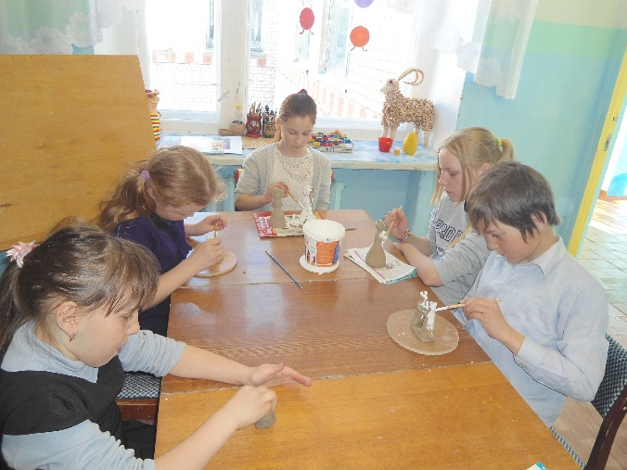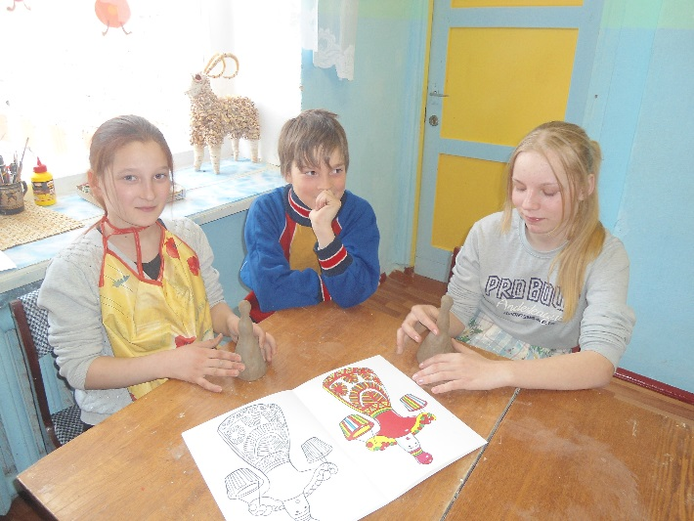 **Приложение 9**

**Изучаем традиции и особенности выполнения филимоновской игрушки.**

**Планируем подробно изучить традиции Петровской глиняной игрушки**